武汉大学2010-2011学年第二学期
《高等数学B2》考试试卷（A卷）解
- 计算题：（每题7分，共63分）
1.设一平面过原点及点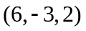,且与平面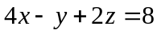垂直, 求此平面的方程.
解、记 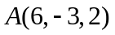。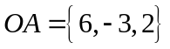，的法向量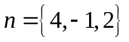。取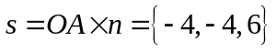。所求平面的方程：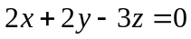。
2.设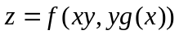,其中具有连续二阶偏导数,函数可导且在处取得极值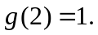 求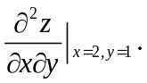
解、因为函数可导且在处取得极值，所以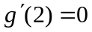。
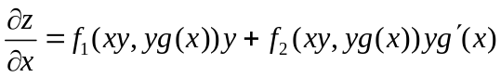，
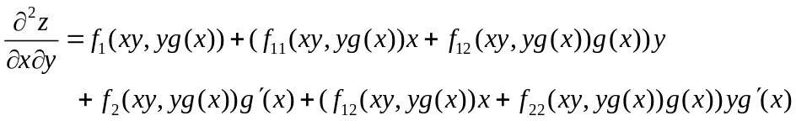，
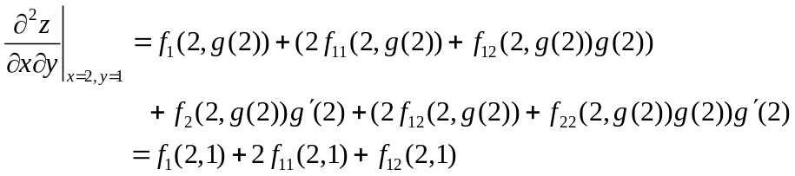
- 设是由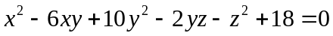确定的函数,求的极值点和极值.
解、对两边微分得，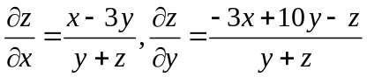。解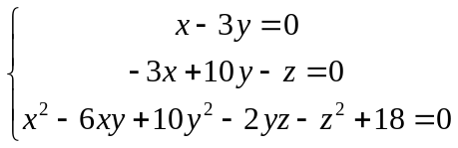得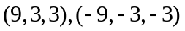。
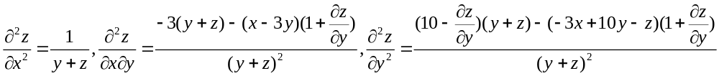。
对于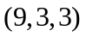，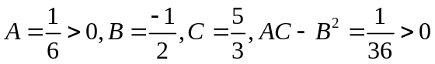，的极小值点：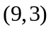，极小值：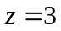。
对于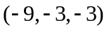，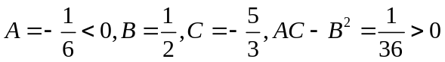，的极大值点：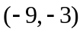，极大值：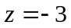。
- 设函数在上连续, 并设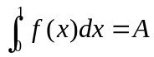,求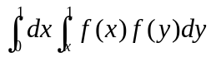.
解、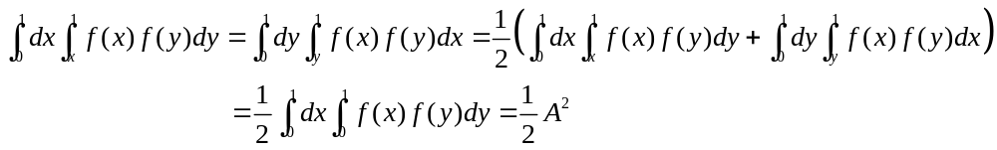。
- 设具有连续导数，求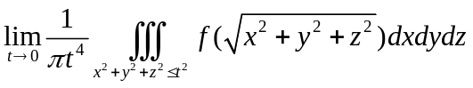。
解、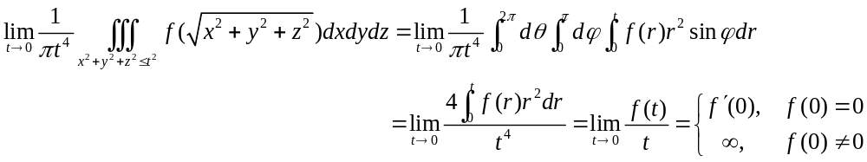。
- 计算曲面积分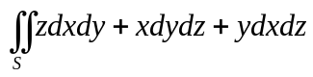,其中为圆柱面被 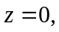截的部分外侧.
解、设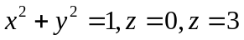所围圆柱体的向外上下底分别为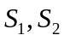。
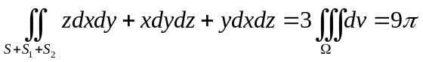。
。
- 将函数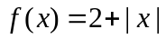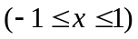展成以2为周期的傅里叶级数。
解、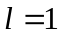，
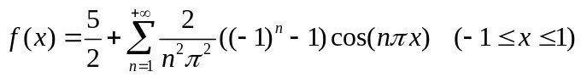。
- 计算二重积分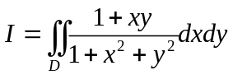，其中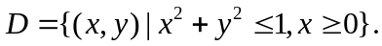
解、。
- 求方程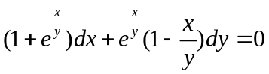的通解。
解、（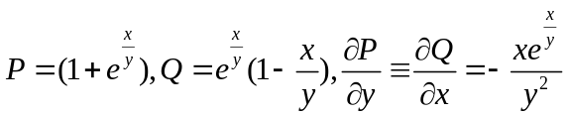，是全微分方程。）
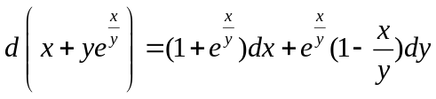。方程的通解：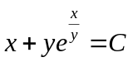。
二、（8分）判别级数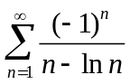的收敛性，若收敛，请指出是条件收敛还是绝对收敛。
解、记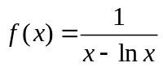。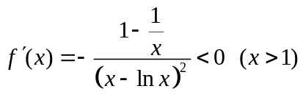，在时单调下降，在时单调下降。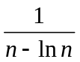在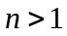时单调下降，且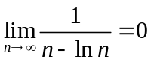。所以收敛。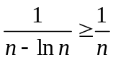而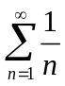发散，所以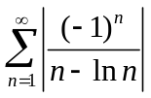发散。条件收敛。
三、（10分）设函数在内具有一阶连续导数，是上半平面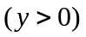内从到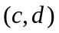的有向分段光滑曲线，记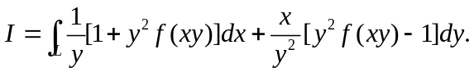
(1) 证明：曲线积分与路径无关。 (2) 当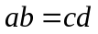时，求的值。
解、（1）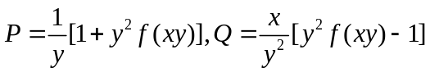。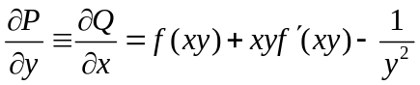。故曲线积分与路径无关。
（2）记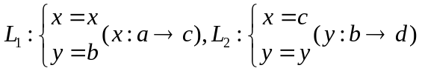。
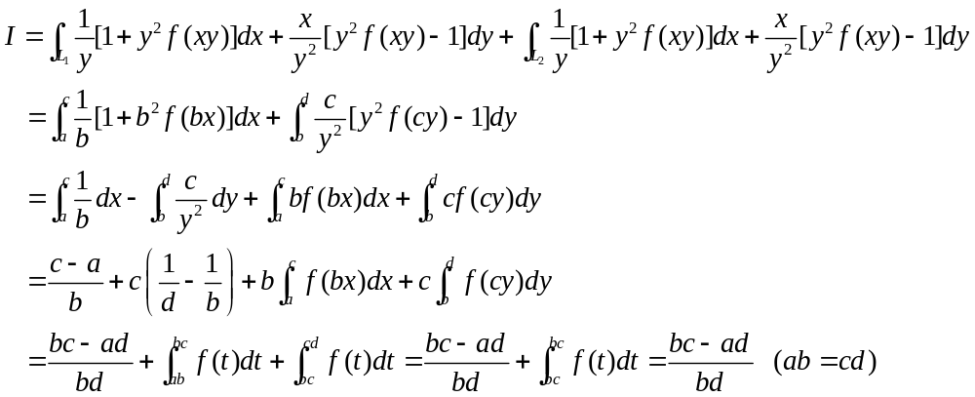
四、（9分）求幂级数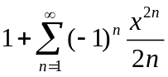的和函数及其极值。
解、记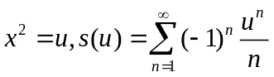。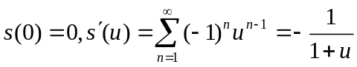，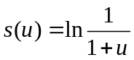。当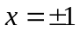时收敛。所以，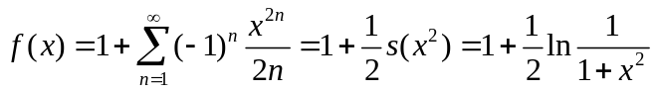 （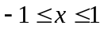）。
让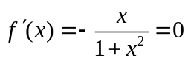得。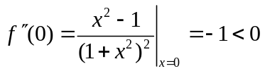。的极大值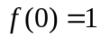而无极小值。
五、（10分）在变力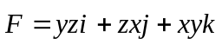的作用下，质点由原点沿直线运动到椭球面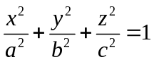上第一卦限的点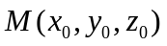，问当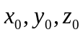取何值时，力所作的功最大，并求出最大值。
解、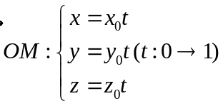。外力做功。
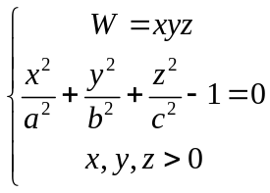。作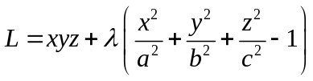。解
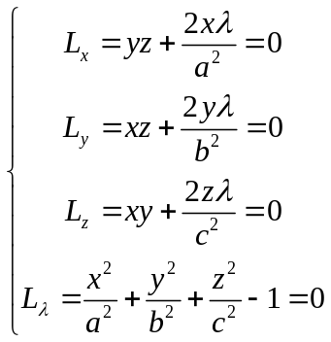
得唯一解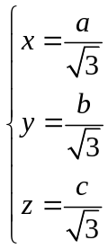。此时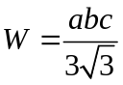。根据问题的实际，当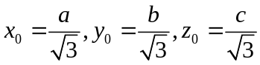时，力所作的功最大，最大值

